УДК 574:633.15

ВЛИЯНИЕ ФИЗИКО-ХИМИЧЕСКОЙ МОДИФИКАЦИИ НА СОРБЦИОННЫЕ СВОЙСТВА СТЕРЖНЕЙ КУКУРУЗНЫХ ПОЧАТКОВ

Согомонян Т.К., Левчук А.А.

ФГБОУ ВПО «Кубанский государственный технологический университет»

Научный руководитель – к.т.н., докторант А.В. Александрова

Постановка проблемы.
С увеличением объемов добычи, переработки и транспортировки нефти и нефтепродуктов неуклонно растет загрязнение природных экосистем углеводородами. По данным Комитета по природным ресурсам и экологии Государственной Думы РФ ежегодно в России происходит более 60 крупных аварий и около 20 тыс. случаев, сопровождающихся значительными разливами нефти.
Проблема негативного влияния нефти и нефтепродуктов на окружающую среду представляет угрозу для здоровья населения и устойчивости экосистем, а ее решение является актуальной как для России, так и для Украины.
Другой актуальной проблемой сельскохозяйственных регионов является образование малоиспользуемого вторичного сырья при переработке зерновых культур.
В настоящее время перспективным направлением является использование растительных вторичных материальных ресурсов АПК для получения на их основе сорбентов с заданными свойствами. Известны сорбенты полисахаридной природы на основе гречневой шелухи (Л.А. Земнухова, 2008), плодовой оболочки семян подсолнечника (В.Г. Щербаков, 2004; С.Н. Овчаров, 2010), шелухи риса (И.Г. Гафаров, 2005), стержней кукурузных початков (John Vander Hooven, 1971) и др.

Анализ последних исследований и публикаций.
В настоящее время существует огромное количество способов, методов, которые снижают и ликвидируют загрязнения нефтью и нефтепродуктами. Анализ научно-технической литературы показал, лидирующее место среди способов ликвидации разливов нефти и нефтепродуктов занимают сорбенты.
Сорбенты на основе растительных отходов АПК обладают рядом преимуществ по сравнению с синтетическими: способностью к биоразложению, они являются возобновимыми ресурсами, низкой стоимостью, не оказывают негативного воздействия на природные экосистемы в результате потерь при использовании и сборе.
Растительные отходы АПК (солома пшеницы, шелуха риса, гречихи, стержни кукурузных початков (СКП) и т.д.) широко используются в качестве сорбентов для ликвидации разливов нефти и нефтепродуктов, их характеристики представлены в таблице 1.

Таблица 1 - Характеристика сорбентов на основе растительных отходов АПК
Сырье | Метод модификации | Сорбционная емкость по нефти, г/г | Источник
Шелуха гречихи | Термическая обработка; Обработка в ВЧ плазме атмосферного давления; Обработка в дуговой плазме; Обработка в ВЧ плазме пониженного давления | 3-6 | 1
Шелуха гречихи | Не обработанная | 2 | 2
Плодовая оболочка семян подсолнечника | Термическая обработка | 4,95-5,80 | 3
Плодовая оболочка семян подсолнечника | Термическая обработка | 4,5-4,8 | 4
Плодовая оболочка семян подсолнечника | Кислотный гидролиз | не указана | 5
Шелуха риса | Термическая обработка; Обработка в ВЧ плазме атмосферного давления; Обработка в дуговой плазме; Обработка в ВЧ плазме пониженного давления | 3-6 | 6
Шелуха риса | Пиролиз | 3,7-9,2 | 7
Шелуха риса | Ацетилирование | 6,62-8,82 | 8
Пшеничная солома | Не обработанная | до 4,0 | 9
Пшеничная солома | Ацетилирование | 28,8 | 10
Пшеничная солома | Автогидролиз | 6,65-6,91 | 11
Ячменная солома | Механическая | до 12,0 | 12
Шелуха овса | Не обработанная | 1,0 | 13
СКП | Механическая | 2-3 | 10, 14

Выделение нерешенных ранее частей общей проблемы
Рассмотренные сорбенты обладают рядом недостатков: не модифицированное сырье обладает низкой сорбционной емкостью и высокой водопоглощающей способностью, в связи, с чем требуется термическая, механическая или химическая модификация сырья; термические методы являются энергоемкими, при применении химических методов образуются сточные воды, требующие нейтрализации, а также отсутствует возможность повторного использования кислот. Использование кислотной обработки при получении сорбента приводит к ухудшению показателей безопасности готового продукта и, следовательно, низкой экологичности технологического процесса. Поиск новых методов модификации растительного сырья для получения сорбентов природоохранного назначения является актуальной задачей.

Формулирование целей

Целью работы является проведение сравнительной оценки известных способов направленной модификации сорбционных свойств полисахаридного сырья на примере стержней кукурузных початков.

Изложение основного материала
Для сравнительного исследования влияния модификации на сорбционные свойства СКП, в частности по отношению к нефти и нефтепродуктам, использовались известные способы физико-химической обработки полисахаридного сырья:
- обработка 20 % раствором фосфорной кислоты (СКП-ФК),
- 10 % раствором гидроксида натрия (СКП-Щ),
- 1н раствором оксалата аммония (СКП-ОА),
- 30 % раствором пероксида водорода (СКП-П30),
- 3 % раствором пероксида водорода в щелочной среде (СКП-П3) при температуре кипения растворителей,
- также проведено экспериментальное исследование влияния обработки сжиженной двуокисью углерода (СКП-СО2).
Для всех указанных способов модификации СКП измельчался до размера частиц 0,8 - 5,0 мм.
Установлено, что полученные образцы на основе СКП имеют развитую удельную поверхность и пористую структуру. Относительное увеличение нефтеемкости по отношению к контролю – необработанному СКП, представлено на рисунках 1 и 2. Модификация структуры СКП сжиженной двуокисью углерода позволяет увеличить нефтеемкость СКП на 250 - 293% по сравнению с необработанным СКП и составляет 5,04 – 5,86 г/г.

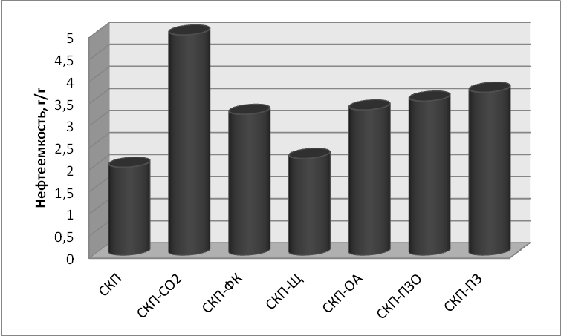

Рисунок 1 – Нефтеемкость сорбентов на основе СКП (нефть p=759 кг/м²)

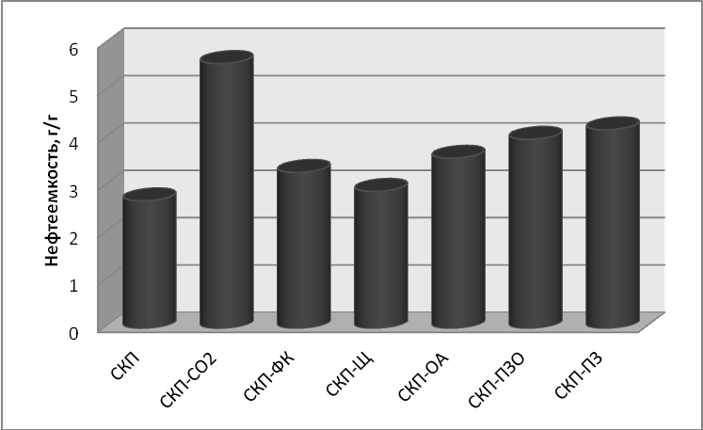

Рисунок 2 – Нефтеемкость сорбентов на основе СКП (нефть p=840 кг/м²)

СКП, обработанные двуокисью углерода, также обладают наибольшей нефтепоглощающей способностью с водной поверхности (рисунок 3).

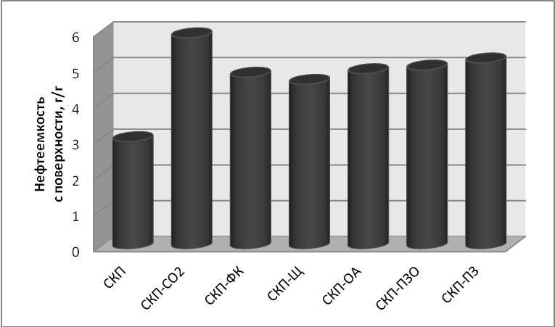

Рисунок 3 – Нефтеемкость, с водной поверхности, СКП до и после обработки

При анализе полученных результатов выявлена общая закономерность нефтеемкости для полученных сорбентов: нефтеемкость сорбентов убывает в следующей последовательности:

СКП-СО₂→ СКП-П3→ СКП-П30→ СКП-ОА→ СКП-ФК→ СКП-Щ→ СКП
Результаты водопоглощения разработанными модифицированными сорбентами, а также исходным сырьем представлены на рисунке 4.
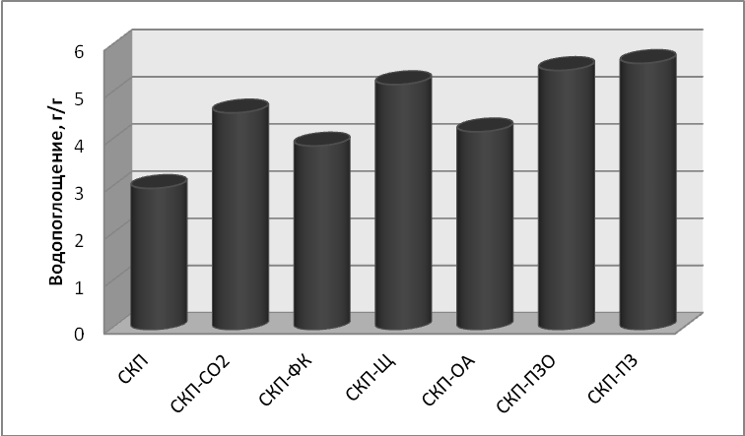

Рисунок 4 – Водопоглощение модифицированных СКП

Анализ способов физико-химической обработки СКП выявил следующую закономерность в водопоглощении, которое убывает в следующей последовательности:

СКП-П3→СКП-П30→СКП-Щ→СКП→СКП-СО2→СКП-ОА→СКП-ФК.
Наименьшей водопоглощающей способностью обладают сорбенты после обработки фосфорной кислотой и оксалатом аммония.

Выводы и перспективы
Установлено, что модификация структуры стержня кукурузного початка двуокисью углерода позволяет получить сорбент с улучшенными сорбционными характеристиками по отношению к нефти и НП. На базе кафедры «Безопасность жизнедеятельности» КубГТУ был разработан способ получения сорбента, заявка на изобретение № 2012109328 от 12.03.2012г.

Список литературы:
- Сорбент для удаления нефти и нефтепродуктов и способ его получения из шелухи гречихи: патент 2259874 Рос. Федерация. № 2003127907/15; заявл. 20.04.2005; опубл. 10.09.2005.
- Способ очистки поверхности воды от нефти и нефтепродуктов: патент 2114064 Рос. Федерация. № 95109480/25; заявл. 06.06.1995; опубл. 27.06.1998.
- Способ получения углеродного адсорбента из лузги подсолнечной: патент 2395336 Рос. Федерация. № 2008143817/15; заявл. 05.11.2008; опубл. 27.07.2010.
- Способ получения сорбента из растительного сырья: патент 2240864 Рос. Федерация. № 2003136980/15; заявл. 22.12.2003; опубл. 27.11.2004.
- Способ получения меланинсодержащего фитосорбента и меланинсодержащий фитосорбент: патент 2060818 Рос. Федерация. № 94000254/26; заявл. 04.01.1994; опубл. 27.05.1996.
- Сорбент для удаления нефти и нефтепродуктов из жидких сред и способ его получения из шелухи риса: патент 2259875 Рос. Федерация. № 2003127908/15; заявл. 18.09.2003; опубл. 20.04.2005.
- Angelova D., Uzunova S., Staykov S., Uzunov I. Preparation of a biogenic carbon/silica based adsorbent for removal of petroleum products spills from aqueous medium // Journal of the University of Chemical Technology and Metallurgy. - 2010. - №45 (1). – Рр. 25-32.
- Nwankwere E. T., Omolaoye J. A., Nwadiogbu J. O., Nale B. Y. Thermal and Dimensional Stability of NBS-catalyzed Acetylated Rice Husks // Der Chemica Sinica. - 2011. - №2 (1). – Рр. 189-196.
- Хлесткин Р.Н., Самойлов Н.А., Шеметов А.В. Ликвидация разливов нефти при помощи синтетических органических сорбентов // Нефтяное хозяйство. - 1999. - № 2. - С. 46-49
- Run-Cang Sun. Cereal Straw as a Resource for Sustainable Biomaterials and Biofuels Chemistry, Extractives, Lignins, Hemicelluloses and Cellulose. Elsevier. 2010.
- Sidiras D., Batzias F., Konstantinou I., TSAPATSIS M. Development of a New Oil Spill Adsorbent from Autohydrolysis Modified Lignocellulosic Waste Material // Recent Researches in Chemistry, Biology, Environment and Culture. - Montreux, Switzerland, December 29-31, 2011. - С. 163-169.
- Husseien M.; Amer A. A.; El-Maghraby A.; Taha N. A. Availability of barley straw application on oil spill cleanup // Int. J. Environ. Sci. Tech. - №6 (1). 2010. – Рр. 123-130.
- Цуцаева В.В., Пуговкин М.М., Савушкина М.Ю. Текстильный горошек — эффективный сорбент для ликвидации разлива нефти // Нефтяное хозяйство. - 1991. - № 8. - С. 33-34.
- Method for removing oil spills using a natural, recyclable absorbent: patent №5160629 United States. filed: 10.06.1991; date of patent 03.11.1992.

